**Shenzhen Lanny Technology Co., Ltd**

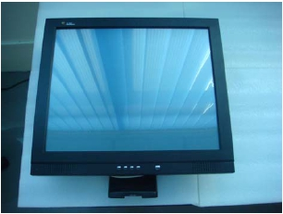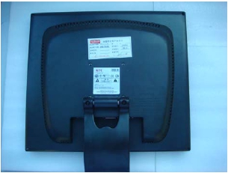

**Installation Guide of Touch Screen Monitor**

**1**、**Please prepare those following tools when you would like to install touch screen**

**monitor:**

For example:

Screwdriver, Double glue tape; unprofitable bank Card；Knife；non-dust cloth；electric iron；Box；

pearl wool；washing agent；Etc.

Please look at following Picture 1 and 2 for the front and back of Monitor;

Picture  1 Picture  2

2. Firstly,Please let the monitor face-down on the Pearl wool so that we can’t break LCD Screen,

And loosen the screws on the back of Monitor, and put all screws together in the same place so we can find

them easily.(Like Picture 3), Then use unprofitable bank Card to open the back of monitor.(Like Picture 4 and

5)

Note:  When  you  want  to  open  the  back  of  monitor,  Please  do  like  this  from  the  bottom  of

monitor  ,to  the  side  and  to  the  top  of  monitor.

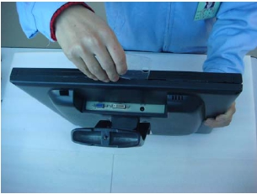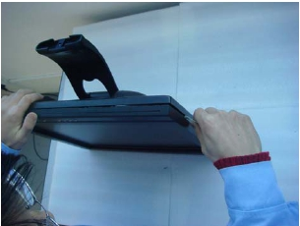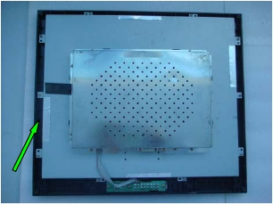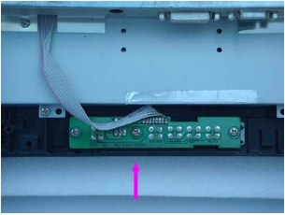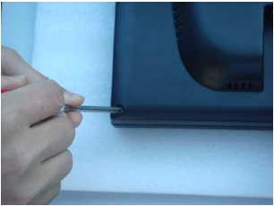

Picture  3 Picture  4

Picture  5

3．Please also loosen the screws in the monitor inside.

Picture  6 Picture  7

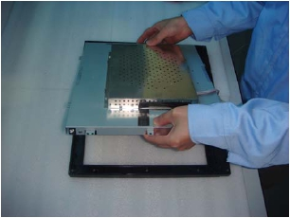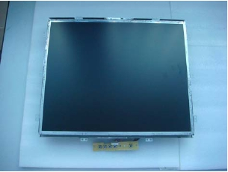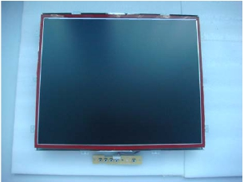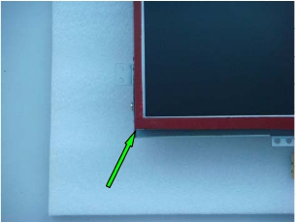

4.Please  take  off  LCD  Module(Like  picture  8)  and  keep  it  in  the  safe  as  Picture  9  showing.  Then  be

careful   to   attach   double   glue   tape   to   the   four   side   of   the   monitor.(Like   picture   10).   And   Please

remember that don’t stick the double glue tape on the touch area.(Like picture 11).

Picture  8 Picture  9

Picture  10 picture  11

5. Please make sure the surface of LCD Screen is clear, If it is dirty, Please use washing agent to wipe off

the dirty port. Then let 4-wire touch screen to close the LCD screen as possible as we could,(Like picture13)

and the FPC of touch screen should be right.(Like picture 14).Because this can confirm if we put the front of

touch screen onto the monitor.

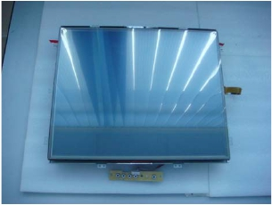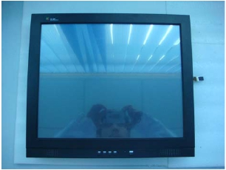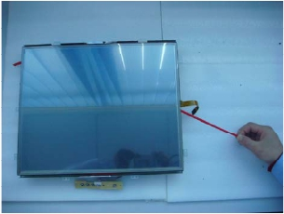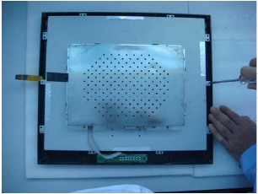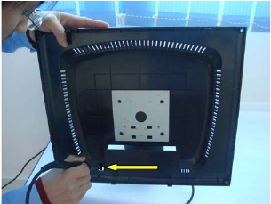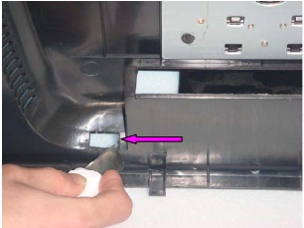

Picture  13 Picture  14

Picture  15 picture  16

Picture  17 Picture  18

6. Please lay the connection cable of touch screen over the LCD Module Back side and attach the

controller with Double gule tape on the free space on the back of LCD Module.(Like picture 20 and 21)

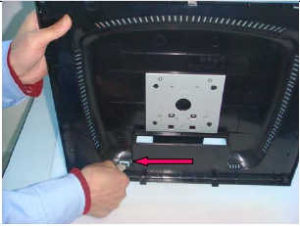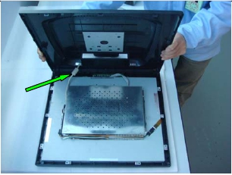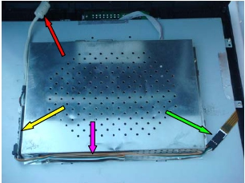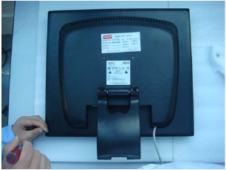

Picture  19 Picture  20

Picture  21 Picture  22

7.   At   last,   Please   put   the   lid   of   the   back   of   monitor   back   and   tighten   the   all   screws,   Then   the

installation is finished. (Like picture 22)